Z Á P I S

detí do prvého ročníka základnej školy pre
školský rok 2022/2023

- zápis do prvého ročníka sa uskutoční za osobnej prítomnosti dieťaťa a zákonného zástupcu na zápise v dňoch 05.- 07.04.2022 v čase od 12.00 hod. do 17.00 hod. v budove základnej školy – prízemie, miestnosť č. 9

- podmienkou k zápisu je vyplnená elektronická prihláška na webovej stránke školy. Podáva sa na formulári podľa vzoru schváleného a zverejneného ministerstvom školstva. Prihlášku podľa možností vytlačiť a podpísanú oboma zákonnými zástupcami odovzdať na zápise. V prípade, že nemáte možnosť si ju vytlačiť, nami vytlačenú prihlášku podpíšete osobne na zápise.

- overovanie údajov o dieťati a zákonných zástupcoch uvedených v prihláške (elektronická, papierová) budeme realizovať priamo na zápise. Pri overení je potrebné predložiť:
  - rodný list dieťaťa
  - platný občiansky preukaz zákonného zástupcu (pri zmene trvalého pobytu doložiť potvrdenie)
  - 15 € na pracovné zošity

- zákonní zástupcovia, ktorí požiadajú o pokračovanie povinného predprimárneho vzdelávania v školskom roku 2022/2023, sú povinní doručiť:
  - písomnú žiadosť zákonného zástupcu
  - vyjadrenie CPPPaP a detského lekára
  - informovaný súhlas zákonného zástupcu

- zákonný zástupca je povinný prihlásiť dieťa na plnenie povinnej školskej dochádzky v základnej škole po dovŕšení šiesteho roku veku (uvedený vek musí dovŕšiť najneskôr 31.08.2022) a po dosiahnutí školskej spôsobilosti. O prijatí na základné vzdelávanie do základnej školy rozhodne riaditeľ školy do 15. júna 2022.
- orientačný čas zápisu je možné dohodnúť telefonicky v pondelok 04.04.2022 v čase od 08.00 hod. do 12.00 hod. na telef. čísle 0910890470

PaedDr. Adriana ORAVCOVÁ
riaditeľka školy

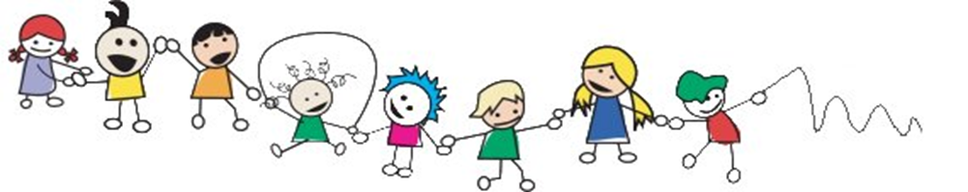

Niečo o našej škole ...

- motivačným názvom školského vzdelávacieho programu je „Škola v pohybe“, z čoho vyplýva jej dlhodobé zameranie na prípravu a výchovu talentovaných žiakov v oblasti športu (ľadový hokej) a od školského roku 2008/2009 pribudlo aj plávanie. Realizuje sa prostredníctvom športových tried v spolupráci so športovými klubmi, účasťou na športových súťažiach a kvalitným trénerským zabezpečením. Škola sa podieľala a naďalej sa podieľa na výchove a športovom raste mnohých špičkových slovenských reprezentantov v ľadovom hokeji a taktiež v mládežníckych kategóriách v plávaní.
- nachádza sa v blízkosti zimného štadióna a plavárne, kde sa uskutočňuje športová príprava v športových triedach
- všetkým žiakom školy so špeciálnymi výchovno-vzdelávacími potrebami sa snažíme zabezpečovať rovnocenný prístup k vzdelávaniu, primeraný rozvoj schopností a osobnosti, ako aj dosiahnutie primeraného stupňa vzdelania a primeraného začlenenia sa do spoločnosti
- činnost školského klubu detí je od 06.30 hod. do 16.30 hod.
- vyučovanie anglického jazyka od prvého ročníka – angličtina hrou, od tretieho ročníka anglický jazyk, v siedmom ročníku možnosť volby druhého cudzieho jazyka (nemecký, ruský)
- elokované pracovisko jazykovej školy (podľa záujmu)
- každoročne popredné umiestnenia v súťaži o najšportovejšiu školu mesta Poprad
- Majstri Slovenskej republiky v cezpoľnom behu, hokejbale, hokeji, turisticko-orientačnom behu
- každoročné oceňovanie najúspešnejších žiakov školy soškou MIŠKO – mimoriadny školák od keramikára pána Petra Smika za vedomostné súťaže a šport
- plavecká prípravka počas školského klubu detí
- ponuka krúžkovej činnosti
- organizácia školy v prírode, plaveckého a lyžiarskeho výcviku
- zmodernizované kmeňové učebne vybavené interaktívnymi tabuľami, odborné a počítačové učebne, oddychové zóny
- účast v projektoch
- elektronický dochádzkový a stravovací systém
- moderný športový areál s možnosťou využívania aj v popoludňajších hodinách a počas víkendov
- škola vychovala a vzdelávala desiatky absolventov, ktorí sa zviditeľnili v rámci Slovenska, ale aj vo svete v oblasti vedy, výskumu, medicíny, justície, pedagogiky a športu
- v hodnotení INEKO za rok 2021 najlepšie umiestnenie medzi popradskými základnými školami a 3. miesto v rámci Prešovského kraja

